臺南市北區文元國民小學( 104 )學年度書包減重成果表
班級: (三) 年(十一) 班

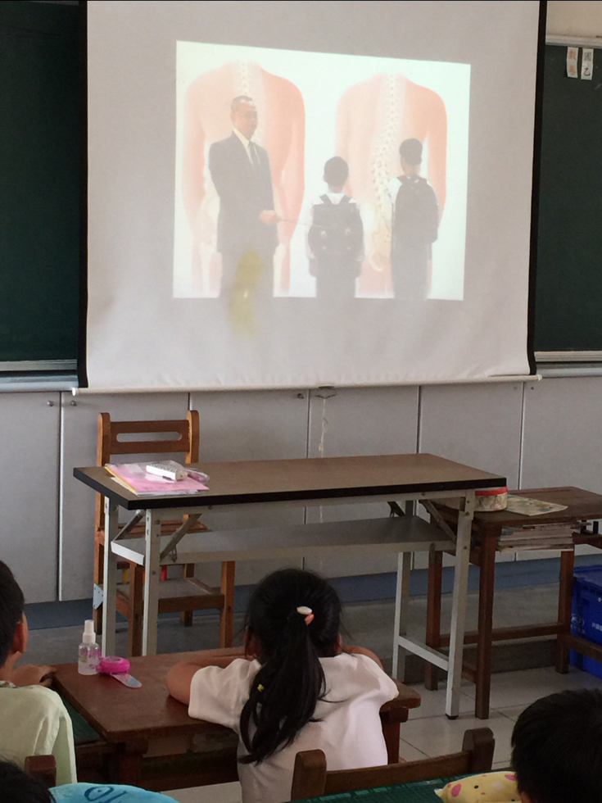
教導正確背書包方式
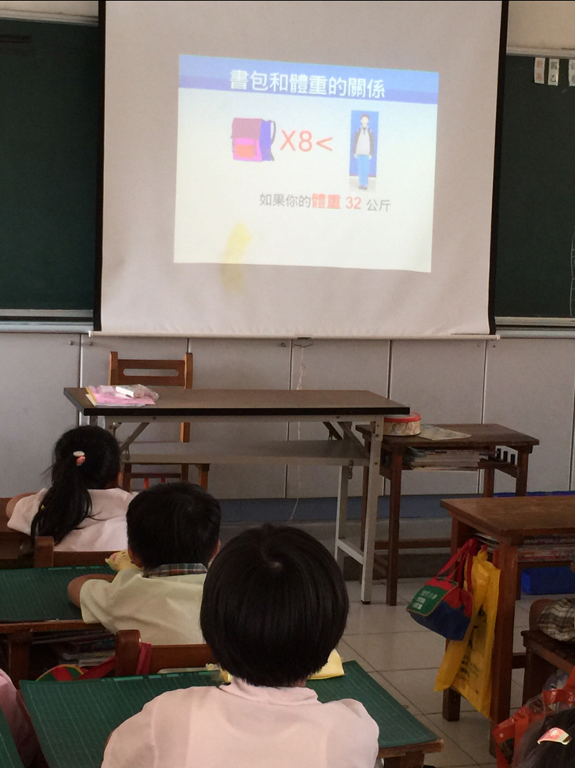
宣導書包減重

